中

信

建

投

证

券

长

沙

星

沙

营

业

部

网

站

需

求

文

档

2015-10-09

目录

一、网站名称 3

二、网站目标 3

三、网站内容 3

3.1 网站风格 3

3.1.1 风格描述 3

3.1.2 网站色彩 3

3.2 网站导航 4

3.2.1 导航形式 4

3.2.2 导航名称及顺序 4

3.3 首页版块 4

3.4 Banner 4

3.5 网站结构 5

四、网站功能 5

一、网站名称：

中信建投证券长沙星沙营业部。

# 二、网站目标：

扩大宣传、吸引客户。

# 三、网站内容：

## 3.1 网站风格：

3.1.1 风格描述：

青春活力。

3.1.2 网站色彩：

以暖色调为主。

红为主色，橙、黄为辅，禁用绿色。

## 3.2 网站导航：

3.2.1 导航形式：

采用一级导航。

3.2.2 导航名称及顺序：

首页、证券投资、现金理财、企业文化、 员工风采。

## 3.3 首页版块：

3.3.1：Logo；

3.3.2：标题；

3.3.3：Banner；

3.3.4：新闻版块；

3.3.4.1：本地新闻；

3.3.4.2：行业新闻；

3.3.5：娱乐版块；

3.3.6：页脚；

3.3.6.1：微信二维码；

3.3.6.2：友情链接；

3.3.6.2.1：中信建投证券官方网站

网址：<http://www.csc108.com/>

3.3.6.2.2：凤凰财经

网址：<http://finance.ifeng.com/>

3.3.6.2.3：中国证券网

网址：<http://www.cnstock.com/>

3.3.6.2.4：大湘网

网址：<http://hn.qq.com/>

3.3.7：版权声明。

## 

## 3.4 Banner：

3.4.1：3张banner图；

3.4.2：Banner内容；

3.4.2.1：关于业务：

3.4.2.2：关于活动：

## 3.5 网站结构：

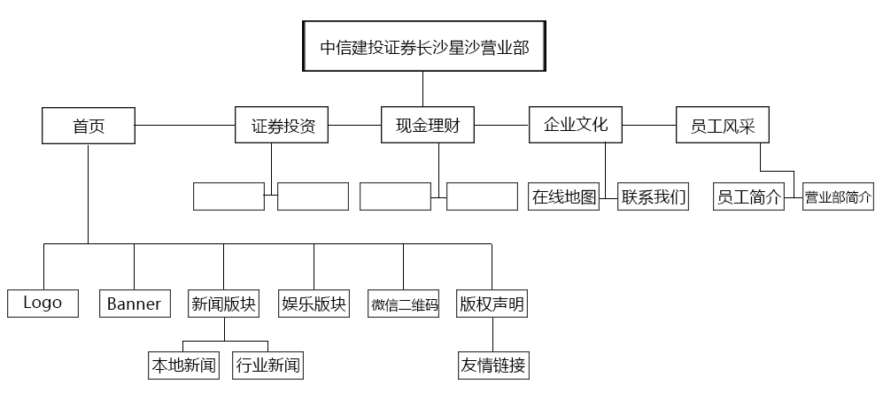

# 四、网站功能：

## 4.1在线地图；

## 4.2新闻的发布与更新。

# 验收日期：

甲方： 乙方：

甲方签章： 乙方签章：

日期： 年 月 日 日期： 年 月 日